

GIT concepts (Naziv rada: GIT – Distribuirani sistem za verzioniranje)

Nenad Nisavic 7.12.2012.

Sadrzaj
1. Uvod (Version Control System) 3
1.1 Distribuirani VCS 3
1.2 Opste karakteristike Gita 4
2. Osnovni koncepti (struktura repozitorijuma) 4
2.1 Repozitorium 4
2.2 Tipovi objekata u git repozitorijumu 5
2.3 Index fajl 5
2.4 Adresiranje na osnovu konteksta 6
2.5 Pracenje sadrzaja 6
2.6 Kako Git cuva podatke (snapshot) 7
2.7 Interakcija medju objektima 7
2.8 Tri stanja faljova u Git-u 9
2.9 Vecina promena u Gitu su lokalne 10
3 Upravljanje fajlovima i osnovne konfiguracije 10
3.1 Konfigurisanje podataka o autoru 10
3.2 Ostale konfiguracije 11
3.3. Konfiguracioni parametri 11
3.4 Index 12
3.5 Klasifikacija fajlova u Git-u 12
3.6 .gitignore fajl 13
3.7 Git object model i fajlovi (primer) 13

1. Uvod (Version Control System)
Version Control System (VCS) je sistem koji omogucava pracenje i cuvanje promena nad fajlovima, i daje mogucnost vracanja na prethodne verzije (cega).
Njegove karakteristike kao sto su:
- Revert fajlova (vradjanje na neko od prethodnih stanja)
- Vracanje celog projekta (skupa fajlova i foldera) na neko prethodno stanje
- Poredjenje promena nad fajlovima
- Pracenje vremena izmene nad fajlovima i autora izmena
- …
daju veliku fleksibilnost u vodjenu porjekta i omogucavaju razvijanje projekata na kojima ucestvuje veci broj ljudi. (referenca odakle si izvukao ovu definiciju)

1.1 Distribuirani VCS
Git je distribuirani VCS. Sto znaci da se kompletna istorija projekta nalazi na svakom klijntskom racunaru koji ucestvuje u projektu. A ne kao sto je slucaj (Nemoj pocinjati sa A) kod centralizovanih sistema (napr. SVN) (Nemoj pominjati ovak na precac pojmove. Opisi distribuirani i centralizovani sistem po jedan pasus i navedi njihove karakteristike) gde je kompletna istorija projekta smestna samo na centralizovani servar, dok klijenti u lokalu poseduju samo radnu kopiju projekta.
Ovo omogucava uspostavljanje razlicitih arhitektura (kojih arhitektura u vodjenju projekta,opisi?) u vodjenju projekta koje ukljucuju cak i postojanje vise servera koji su medjusobno uskladjeni. Prednost je i pouzdaniji oporavak podataka, jer u slucaju otkaza central anenog servera projekat sa kompletnom istorijom moze se povratiti sa bilo kog lokanog racunara.(Sta je sa brzinama rad, opisi to.)
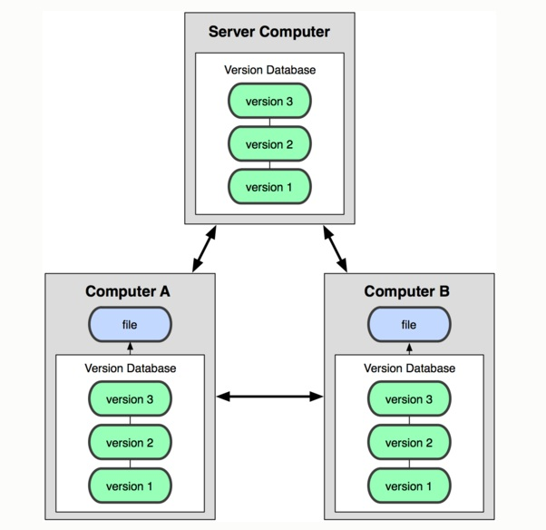
Slika 1: Naziv slike (Ovako kroz ceo tekst) Nisi napisao nista za ovu sliku. Pravilo je po dve recenice za svaku sliku. Sto je slika komplikovanja, detaljnije je opisi.

1.2 Opste karakteristike Gita
Git je prvenstveno napisan radi odrzavanja Linux kernela. Kada se raspala saradnja izmedju BitKeeper(companija koja je odrzavala VCS na kome je razvijan Lnux kernel) i Linux kernel zajednice, Linus Torvalds (tvorac Linuxa) je razvio sopstveni VCS koji ce mu omoguciti:

- Brz razvoj
- Jednostavan dizajn
- Podrsku za nelinearan razvoj (vise hiljada branch-eva) (Ako uvodis poja branch-a moras da ga opises)
- Potpunu distribuiranost
- Sposobnost da rukuje velikim projektima. Da zadrzi brzinu u slucaju povecanja velicine projekta.
(Ako ti se poglavlje zove „Opste karakteristike Git-a“. Opisi svaku barem u dve recenice)
I 2005. godini nastao je Git koji je do danas uspeo da zadrzi sve navedene karkteristike. (Nemoj pocinjati recenice sa I)

2. Osnovni koncepti (struktura repozitorijuma)

(Nemoj ostavljati prazan prostor izmedju dva poglavlja. Ako je poglavlje samo kontejner za druga poglavlja ili nesto napisi ili ga izbaci.)

2.1 Repozitorium

Git repozitorijum je baza podataka u koju su smestene sve potrebne informacije za vodjenje i odrzavanje revizija (Sta je revizija opisi?) kao i cela istorija projekta. Ceo zivotni ciklus projekta cuva se u repozitorijumu zajedno sa radnom kopijom (working copy) (Ne moras prevoditi sa srpskog na engleski jezik osim ukoliko nije neki standardni pojam. Umesto toga opisi sta znaci „radna kopija“ u dve recenice) svih fajlova.
Fizicki on (ko on?) predstavlja skriveni .git direktorijum unutar koga se nalazi strukrura fajlova i foldera neophodna za funkcionisanje Git-a.

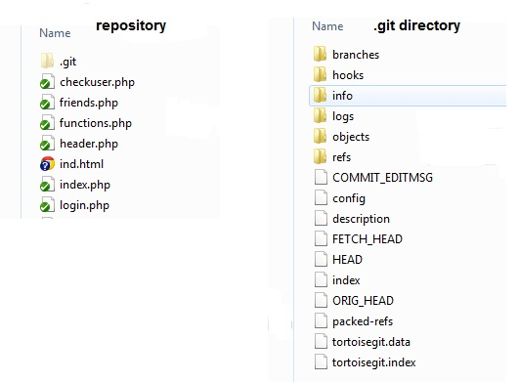
Neopisana, nenumerisana slika

2.2 Tipovi objekata u git repozitorijumu

U repozitorijumu se cuvaju objekti koji sadrze fajlove projekta, logove, podatke o autoru, podatke o hronologiji i jos neke informacije neophodne za vracanje projekta u bilo koje prethodno stanje (rebuild any version or branch of the project). (Opisi svaki fajl u repozitorijum detaljno. To je jedna od najzanimljivijih stvari ovde. Znaci svaki fajl iz .git direktorijuma treba da razumes i opises. Ako si pomenuo ova cetiri tipa dole, referenciraj se na njih prilikom opisa fajlova iz .git).U primeru ce se jasno videti unutar .git repozitorijuma kako su predstavljeni ovi objekti

Cetri objekta koja grade osnovu strukture gita su:
- Blobs
Svaka verzija fajla, predstavljena je kao blob. Blob je komprimovani „Binary large object“ i sadrzi sve podatke fajla, ali ne sadrzi nikakve meta-podatke vezane za sam fajl niti ime fajla.
- Trees
Njime su predstavljene informacije o direktorijumu. Cuva reference ka blob-ovima, path names, i meta-podatke vezane za fajlove iz tog direktorijuma. Rekurzivno moze da referencira na drugi tree objekat, cime se ostvaruje hijerarhija fajlova i poddirektorijuma.
- Commits
Svaka promena u repozitorijumu cuva se u commit objektu. Metapodaci o autoru, committer-u, datumu komita i logovi. Takodje sadrzi pokazivac na tree objekat, koji cuva stanje repozitorijuma u trenutku komita. Stanje se cuva u vidu snapshot-a, o cemu ce biti reci kasnije. Jedino inicijalni komit ili takozvani „root commit“ nema roditelja. Svaki sledeci komit moze sadrzati jednog ili vise roditelja.
- Tags
Tag je referenca na neki odredjeni komit. Napr. da bi oznacili verziju 1.0 projekta, tom komitu dodelicemo pokazivac uz pomoc tag objekta sa predefinisanim imenom, napr. Ver.1.0. Sto omogucava lako pronalazenje i vracanje na odredjeno stanje repozitorijuma, time i svih fajlova sa stanjem koje je bilo u tom trenutku.

Neke komplikovanije strukture podataka koje se koriste u Git-u zasnovane su na ove cetiri osnovne. (Koje komplikovanje strukture, o tome hocu da cujem?)

2.3 Index fajl
Unutar .git direktorijuam nalazi se index fajl. To je dinamican, privremeni binarni fajl koji opisuje trenutne razlike izmedju radnog direktorijuma, tj. izmena koje su nacinjene u odnosu na prethodnu verziju projekta. u odredjenom trenutku. (Koji je to fajl? Opet se vracamo na ovu pricu gore, Sta znaci da opisuje strukturu celog .git repozitorijuma.) Izmesteno poglavlje u 3
Jedna od glavnih karakteristika Git-a je da omogucava izmenu konteksta index-a u jasno definisanim koracima, sto omogucava da se razdvoje promene u razvoju od kasnijeg komitovanja tih promena.

2.3.1 Funkcionisanje index-a
U razvoju projekata svi fajlovi na kojima su izvrsene promene kao i svi dodati i obrisani fajlovi se prebacuju u stage fazu, i sve te promene se cuvaju u index-u. Sve dok se ne pozove komit promene ostaju sacuvane unutar index-a. Ali u svakom trenutku promene se mogu opozvati ili dodati od strane korisnika. Tako da index predstavlj prelaz izmedju dva stanja repozitorijuma kontrolisan od strane korisnika. (Ovo poglavlje podvedi pod 2.3 Index fajl)

2.4 Adresiranje na osnovu konteksta
Git object store implementiran je da objekte prati preko njihovog sadrzaja, ne imena. Svaki od objekata dobija jedinstveno ime na osnovu SHA1 algoritma koji se nad njim primeni (SHA1 hash value). Svaka i najmanja promena na objektu menja njegov identifikator, „SHA1 hash value“ i indeksira se kao nova verzija fajla.
SHA1 je hash algoritam koji kada se izvrsi nad fajlom daje160-bitnu vrednost, predstavljenu sa 40 heksadecimalnih brojeva, napr. 9Da581d910c9c4ac93557ca4859e767f5caf5169.
SHA1 algoritam uvek daje istu vrednost za isti kontekst fajla. Tako da fajlovi koji sadrze iste podatke a nalaze se na razlicitim mestima u fajl strukturi lako mogu biti pronadjeni, i mogu dobiti jedinstven globalni identifikator.

2.4.1 Da li je SHA1 identifikator jedinstven
Postoji sansa da dva blobs objekta sa razlicitim sadrzajem dobiju isti idetifikator. Ali sansa za tako nesto je malo verovatna, jer Sha1 koristi 160 bitova sto znaci 10⁴⁸ mogucnosti za hash vrednost. Tako da je potrebano sacuvati ogroman broj blobs objekata da bi se dva identifikatora poklopila i taj clucaj zove se collision. (Ovo poglavlje podvedi pod 2.4)

2.5 Pracenje sadrzaja

Git je sistem za pracenje konteksta. Manifestuje se kroz dva pristupa koja se u velikoj meri razlikuju od drugih VCS sistema.

- Organizacija Git object store-a (Sta je git object store? To nigde nisi pomenuo u poglavlju o git repozitorijumu) zasniva se na izracunavanju hash vrednosti svih objekata koji se u njemu cuvaju, a ne na imenima fajlova i direktorijuma. Tako da pracenje svih fajlova u Git sistemu nije zasnovano na pracenju njihovih imena ili bilo kakvih meta podataka o fajlovima vec na pracenju samog sadrzaja fajla. To omogucava da dva fajla koja imaju isti sadrzaj a naleze se u potpuno razlicitim direktorijumima budu sacuvana kao samo jedan blob objekat u object stor-u. Oba se idndeksiraju izracunavanjem njihovog Sha1 hash koda koji se koristi kao referenca. Git prepoznaje da se radi o istom kontekstu i na dalje koristi isti blob objekat za njegovo cuvanje.
Tek kada se desi izmena na nekom od njih Git ce izracunati novi Sha1 hash kod i dodleiti mu novi blob objekat u object storu.
- Gitova interna baza podataka cuva svaku izmenu na fajlu (svaku verziju fajla) kao sasvim novi blob objekat, i dodaje ga u object store. Tako da ne razdvaja fajlove od izmena nad fajlom kao sto rade neki drugai VCS.

2.6 Kako Git cuva podatke (snapshot) (Naziv poglavlja ne pocinji sa Kako, Kada, Ko itd.)
Radni direktorijum (Sta je radni direktorijum uvedi pojam) predstavlja za Git jedan mini fajlsistem. Pri svakom komitu (I kommit bi trebao da uvedes i opises kao pojam) pravi se „slika“ trenutnog izgleda mini fajsistema i u bazi (Kojoj bazi? Ovo ti se provlaci kroz ceo teks ali nigde nije receno sta je.) se cuva referenaca na nju.

Neobjasnjena slika
24b9da6552252987aa493b52f8696cd6d3b00373
Svakom od tih komita daodeljuje se ovakva Sha1 referenca, jer git kao sto smo spomenuli objekte cuva po njihovom kontekstu a ne imenu.

2.7 Interakcija medju objektima (Interakcija je rec za neko dinamicko ponasanje. Ne uspevam iz ovog dole teksta da zakljucim da li o tome pricas. Znaci da li se radi o dinamickom ponasanju ili o statickoj strukturi?)To je staticka struktura iz ugla korisnika. njom upravlja Git.
Blob objekat ne sadrzi reference ka drugim objektima. Nazazi se na dnu strukture(koje strukture?). A reference ka blob objektima nalaze se u tree objektu. Tree objekti pored referenci na blob-ove mogu referencirati i na druge tree objekte.

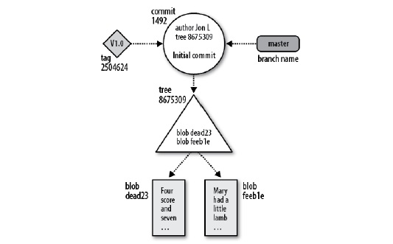

- Pravougaonik predstavlja blob objekat
- Trougao predstavlja tree objekat
- Krug je izgled commit objekta
- Tag objekat je predstavljen paralelogramom
Zaobljeni pravougaonik je pokazivac na komit objekat. On predstavlja branch i ne ubraja se u osnovne objekte Git-a.
Na slici se vidi stanje repozitorijuma nakon inicijalnog komita. Imamo samo dva fajla koja su smestena u root direktorijum. Dva pokazivaca na komit, „master branch“ i V1.0 tag.
Nakon dodavanja jos jednog direktorijuma i novog fajla u njemu, struktura repozitorijuma ce se izmeniti:

Imamo novi komit objekat sa pridruzenim tree objektom. U root direktorijum je dodat novi poddirektorijum, i kontekst tree objekta se takodje promenio. Ali kako pri novom komitu na blobs objektima nije bilo izmena u novi tree objekat upisuju se samo pokazivaci ka starim blob objektima.
Novi komit uvek ima pokazivac na prethodni komit (vremenski stariji roditelj komit) .

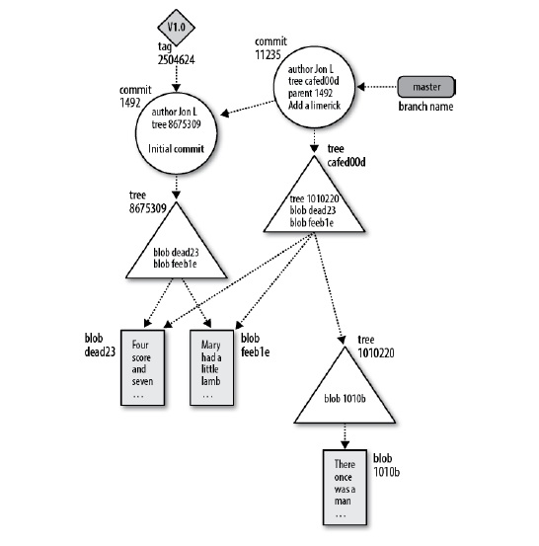

2.8 Tri stanja faljova u Git-u

Svaki fajl unutar radnog direktorijuma (working directory) moze se naci u jednom od tri stanja: committed, modified i staged.
- Committed stanje znaci da su podaci sacuvani u git-ovu lokalnu bazu.
- Modified stanje, predstavlja stanje fajla koji je menjan ali promene jos nisu sacuvane u lokalnu bazu.
- Staged fajlovi su svi oni koji su oznaceni da u sledecem komitu budu sacuvani u lokanu bazu.

Uobicajeni postupak pri radu sa fajlovima u Gitu je sledeci :
- U radnom direktorijumu (working directory) vrse se izmene nad fajlovima.
- Snapshots odabranih fajlova se dodaje u staging area.
- Komit uzima sve fajlove iz staging area i cuva promene u Git repozitorijumu.

2.9 Vecina promena u Gitu su lokalne
- Kompletna istorija projekta nalazi se na lokalnom disku.
- To omogucava da se sve operacije izvrsavaju skoro trenutno (kao sto su: pregledanje istorije projekta, ili prebacivanje na neku od starijih verzija projekta)

3 Upravljanje fajlovima i osnovne konfiguracije

3.1 Konfigurisanje podataka o autoru
Pre pravljenja bilo kakvih izmena i komita na repozitorijumu, jedno od osnovnih podesavanja je podesavanje imena i email adrese autora. Ovo je moguce setovati i prilikom svakog pojedinacnog komita ali Git nudi konfiguracioni fajl za postavljanje ovih polja.
U Windows 7 on se nalazi u C:\Users\<User name>\.gitconfig
Dok na Linux sistemima nalazi se u home direktorijumu za svakog usera.

Izgled .gitconfig fajla

[user]
email = mialaddress@mail.com
name = userName
Name i email parametar moguce je setovati i naredbama
$ git config --global user.name "userName"
$ git config --global user.email mialaddress@mail.com

3.2 Ostale konfiguracije
Git-ovi konfiguracioni fajlovi su plain text fajlovi. Konfiguracija koja se podesava u njima moze se odnositi na samo odredjeni repozitorijum, odredjenog korisnika ili moze biti na sistemskom nivou:
.git/config
Ovde podesavanja za specifican repozitorijum i ona su najveceg prioriteta.
~/.gitconfig ili C:\Users\<User name>\.gitconfig
Cuva podesavanja za odredjenog korisnika.
/etc/gitconfig (default) ili na lokaciji gde je instaliran git
Ova podesavanja su najmanjeg prioriteta.
Imena varijabli su case-insensitive i dozvoljavaju samo slovne i brojcane karaktere i -, takodje moraju pocinjati sa slovnim karakterom. Neke varijable mogu se pojaviti ivise puta.
Za njihovu konfiguraciju dovoljan je i obican text editor. Evo nekih od podesavanja:
user.name=Jon Loeliger
user.email=jdl@example.com
core.repositoryformatversion=0
core.filemode=true
core.bare=false
core.logallrefupdates=true
user.email=jdl@special-project.example.org

3.3. Konfiguracioni parametri
core.fileMode
If false, the executable bit differences between the index and the working tree are ignored; useful on broken filesystems like FAT. See git-update-index(1). The default is true, except git-clone(1) or git-init(1) will probe and set core.fileMode false if appropriate when the repository is created.
core.repositoryFormatVersion
Internal variable identifying the repository format and layout version.

core.logAllRefUpdates
Enable the reflog. Updates to a ref <ref> is logged to the file "$GIT_DIR/logs/<ref>", by appending the new and old SHA1, the date/time and the reason of the update, but only when the file exists. If this configuration variable is set to true, missing "$GIT_DIR/logs/<ref>" file is automatically created for branch heads (i.e. under refs/heads/), remote refs (i.e. under refs/remotes/), note refs (i.e. under refs/notes/), and the symbolic ref HEAD.
This information can be used to determine what commit was the tip of a branch "2 days ago".
This value is true by default in a repository that has a working directory associated with it, and false by default in a bare repository.
core.repositoryFormatVersion
Internal variable identifying the repository format and layout version.

3.4 Index
Za razumevanje rada gita neophodno je znati kako git koristi index fajl za pracenje promena u repozitorijumu.
Unutar .git repozitorijuma nalazi se index fajl. To je dinamican, privremeni binarni fajl koji prati izmene na radnom direktorijumu u odnosu na prethodnu verziju projekta.
Jedna od glavnih karakteristika Git-a je da omogucava izmenu konteksta index-a u jasno definisanim koracima, sto omogucava da se razdvoje promene u razvoju od kasnijeg komitovanja tih promena.

Funkcionisanje index-a
U razvoju projekata svi fajlovi na kojima su izvrsene promene kao i svi dodati i obrisani fajlovi se prebacuju u stage fazu, i sve te promene se cuvaju u index-u. Sve dok se ne pozove komit promene ostaju sacuvane unutar index-a. Ali u svakom trenutku promene se mogu opozvati ili dodati od strane korisnika. Tako da index predstavlj prelaz izmedju dva stanja repozitorijuma kontrolisan od strane korisnika.

3.5 Klasifikacija fajlova u Git-u
Git fajlove unutar repozitorijuma deli u tri grupe:
- Tracked
- Ignored
- Untracked

Tracked
Svifajlovi koji se nalaze u repozitorijumu (tek kreirani i dodati fajlovi iz radne kopuje moraju biti dodati u repozitorijum da bi postali tracked) kao i svi staged fajlovi imaju status tracked.
Komanda:
git add somefile
prebacuje fajl u tracked stanje.

Ignored
U toku razvoja prograrma mnogi fajlovi se pojavljuju u radnom direktorijumu koji ne trebaju biti komitovani i sacuvani. To su obicno, temporary i search fajlovi, licne zabeleske, kompajlirani output, i mnogi drugi koji se automatski generisu u toku builda.
Da ovakvi fajlovi ne bi narusili citljivost i razumevanje komita u Gitu postoji lista fajlova koji nece biti komitovani. Git ima default listu ovih fajlova i omogucava korisniku da konfigurise nove fajlove koji spadaju u kategoriju ignored fajlova.

Untracked
Git na osnovu lite tracked i ignored fajlova prepoznaje sve druge fajlove unutar repozitorijuma i njima dodeljuje status untracked.

3.6 .gitignore fajl
.gitignore fajl koji u sebi sadrzi litu imena fajlova koji nece ulziti u komit. On se moze definisati na nivou repozitorijuma, na nivou usera i na nivou sistma. Najvece privilegije ima fajl definisan na nivou repozitorijuma.

3.7 Git object model i fajlovi (primer)
Npravicemo repozitorijum sa dva fajla file1 i file2, sa kontekstom „foo“ i „bar“. I promenu stanja repozitorijuma i samih fajlova pratiti kroz cetri slike.
Inicijalno nakon komita, radni direktorijum, idex i object store su sinhronizovani.
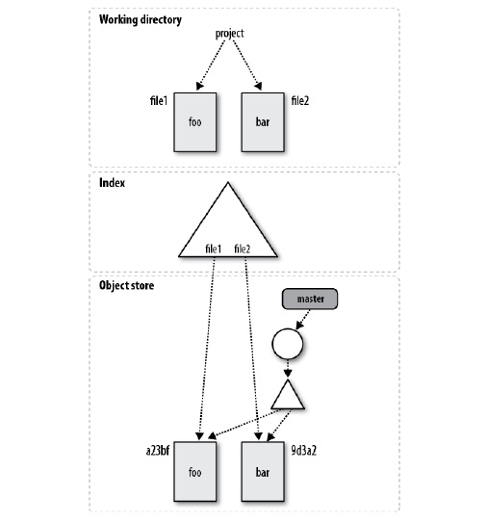
Prva slika

Izgled repozitorijuma:

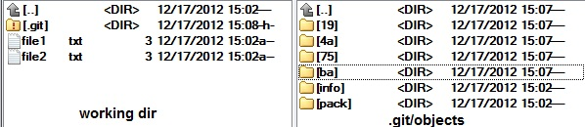

Promena u working direktorijumu
Nakon promene konteksta u file1 na „quux“ promenice se stanje u radnom direktorijumu dok ce index i object store ostati nepromenjeni.
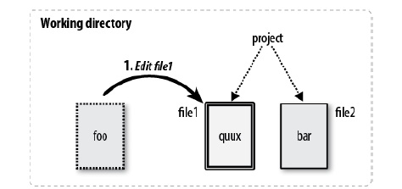
Druga slika
Kada promenimo stanje file1 i premestimo ga u stageing area komandom git add file1 Git ce automatski izracunati SHA1 hash Id za novi kontekst i snimiti taj identifikator u object store. Zatim ce u idexu update-ovati pokazivac na file1 sa izracunatom Sha1 vrednoscu. Sto se vidi na sledecoj slici:
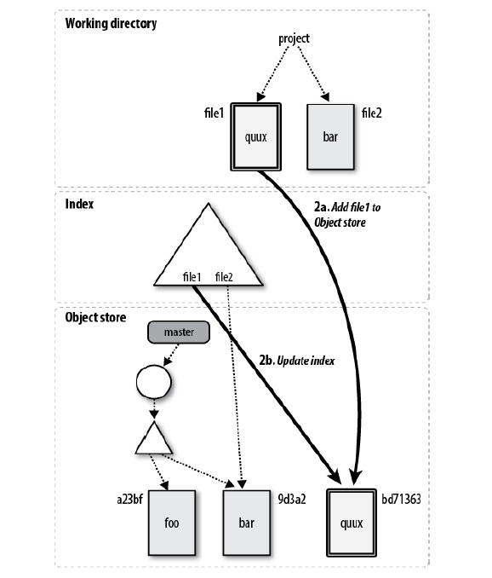
Treca slika
Na slici se vidi da je referenca na kontekst file1 izmenjena samo unutar index fajla. Dok mater komit i dalje pokazuje na prethodnu verziju fajla. U ovom trenutku radni direktorijum i index fajl su sinhronizovani.
Izgled repozitorijuma:

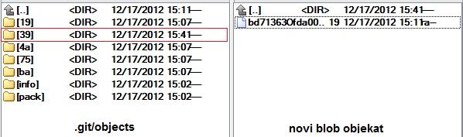
Jos nam je ostalo da napravimo komit koji biti presek stanja radnog direktorijuma i pormena koje su sacuvane u index-u. Trenutno to izmena na file1 koji je unutar Object stora predstavljen kao novi blob objekat. Na slici se vidi stanje nakon komita. Master pokazivac sada pokazuje na komit objekat koji je predstavljen krugom. On referencira na prethodni komit i na tree objekat koji unutar sebe cuva reference na trenutno stanje work direktorijuma koje je bilo predstavljeno u index fajlu.
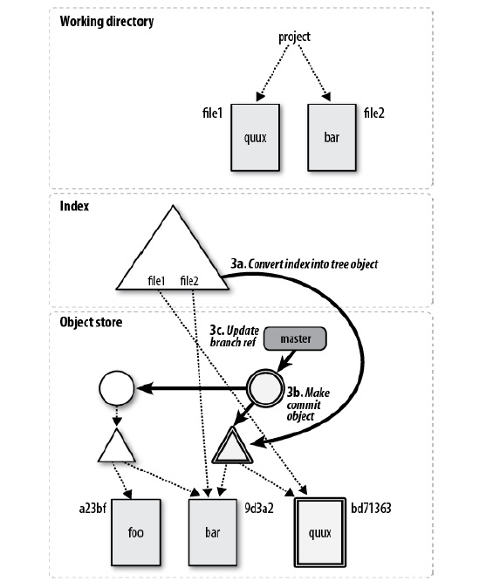
Slika cetiri

